NYILATKOZAT 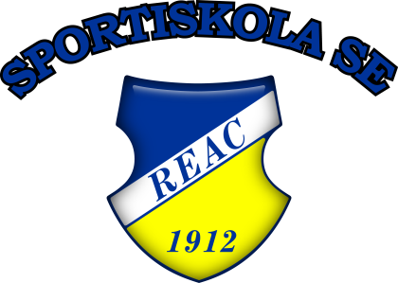

Alulírott………………………………………..…………………(sportoló)
(18 év alatti sportoló esetén, szülők, gondviselők)
Szülő,gondviselő 1:…………………………………………………………..
Szülő,gondviselő 2…..………………….……………..…………………….
nyilatkozom, hogy ismeretekkel rendelkezem a 2020. évben kialakult COVID19 (koronavírus) okozta magyarországi járványhelyzettel. Ismerem a Kormány 170/2020. (IV.30.) rendeletét 1.§ (1) szerint „Magyarország egész területén… a sportegyesület által szervezett, valamint az amatőr sport, a szabadidősport, és tömegsport célú edzésen való részvétel megengedett.” A rendelet rendelkezéseire figyelemmel, a járványügyi kockázatokat ismerve, a REAC Sportiskola SE járványügyi protokollját megtartva, önként és saját felelősségre veszek részt a REAC Sportiskola SE szakosztályának edzésein, és az alábbi nyilatkozatot teszem.
Név:……………………………………………………………………………………………….……………………………………..
Születési hely idő:…………………………………………………………………………………………………………………
Anyja neve:…………………………………………………………………………………………………………………………..
Lakcím:………………………………………………………………………………………………………………………………….
Kiskorú sportoló esetén:
Szülő, gondviselő neve:………………………………………………………………………………………………………..
Születési hely idő:…………………………………………………………………………………………………………………
Anyja neve:…………………………………………………………………………………………………………………………..
Lakcím:…………………………………………………………………………………………………………………………………..
Szülő, gondviselő neve:………………………………………………………………………………………………………..
Születési hely idő:…………………………………………………………………………………………………………………
Anyja neve:…………………………………………………………………………………………………………………………..
Lakcím:…………………………………………………………………………………………………………………………………..

Nyilatkozom,
  - hogy az edzésen részt vevő sportoló láztalan, közvetlen környezetében az elmúlt 14 napban lázas megbetegedés nem volt, az alábbi tünetek egyikét sem észlelte magán és közvetlen környezetén. (láz, nehézlégzés, hidegrázás, köhögés, légszomj, hasmenés, íz vagy szaglásérzék változása, fejfájás, szokatlan gyengeség)
  - hogy a sportoló aláveti magát minden edzés előtt a testhőmérséklet megmérésének.
  - hogy amennyiben a tünetek bármelyikét magán és/vagy közvetlen környezetén észleli, haladéktalanul tájékoztatja az edzőjét, és az edzéslátogatást azonnal felfüggeszti.
  - hogy a REAC Sportiskola SE által kialakított - koronavírus járvány elleni intézkedéseit - kötelezően elfogadja, azokat megtartja.

2020……………………………………….

………………………………………………..
SPORTOLÓ

…………………………………………………………… ………………………………………………………….
SZÜLŐ, GONDVISELŐ SZÜLŐ, GONDVISELŐ

ÉV ALATTI SP

